ГОСУДАРСТВЕННОЕ БЮДЖЕТНОЕ ПРОФЕССИОНАЛЬНОЕ

ОБРАЗОВАТЕЛЬНОЕ УЧРЕЖДЕНИЕ

КРАСНОДАРСКОГО КРАЯ

«СОЧИНСКИЙ ПРОФЕССИОНАЛЬНЫЙ ТЕХНИКУМ»

**Разработчик:**

**Филиппова Елизавета Леонидовна**

**Преподаватель спец. дисциплин**

**г. Сочи 2024 г.**

**ТЕМА: «ВНЕДРЕНИЕ ИГРОВОГО ПРОЦЕССА В ИЗУЧЕНИИ ПРОФЕССИОНАЛЬНЫХ ДИСЦИПЛИН»**

Игровая технология обучения — это форма организации учебного процесса, основанная на преобразовании ситуаций, в том числе социального жизненного опыта, в заданные условия. Под игрой можно понимать различные викторины, квесты, квизы и т.п.

Игры появились в глубокой древности и использовались для развлечения и воспитания подрастающего поколения. В современном мире также актуально привлекать внимания детей и молодежи к изучению нового, через игровой процесс. Их использование обусловлено принципом активности обучения. Игровые технологии стали ведущими в образовании, поскольку способствуют повышению мотивации к обучению и развитию.

Игровая деятельность может быть использована как средство для изучения конкретного понятия, темы профессиональной программы или даже целой части учебной дисциплины.

Использование различных игр в образовательной сфере реализуется в следующем:

* как метода организации внеурочной деятельности со студентами;
* может быть элементом технологии в образовательной деятельности;
* используется при изучении отдельных тем и разделов профессиональных модулей.

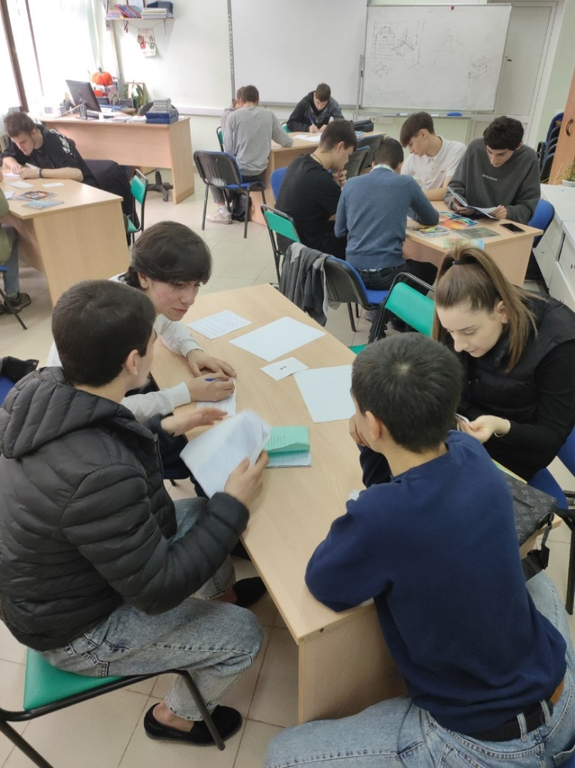 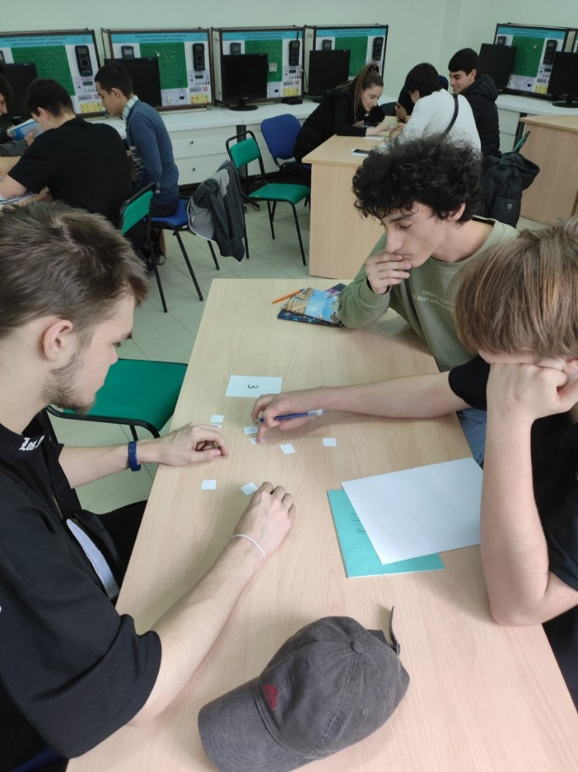

Игровая форма обучения помогает мотивировать студентов на освоение выбранной профессии. Она делает процесс обучения интерактивным, по своему интересным и познавательным.

Благодаря большой эмоциональной вовлеченности и радости от самого процесса обучающимся легче запомнить материал, и они более мотивированы к обучению.

От игрового процесса мы получаем следующие итоги:

* развлечение — вызвать интерес к процессу, развлечься и вдохновиться новой темой;
* когнитивная функция — акцент на самоисследовании в игровой деятельности;
* коммуникативная функция — общение между студентами, ведущее к общей цели;
* модифицирующая функция — игроки пытаются найти пути возможного исхода и в процессе привнести позитивные изменения в ситуацию.

Игровые технологии в обучении студентов среднепрофессионального образования приносят пользу и лучшее взаимопонимание. Они позволяют обучающимся погрузиться в процесс игры, часто перенося знания на практику, чтобы прийти к определенным выводам и добиться поставленной задачи. Если игра рассчитана на несколько этапов, то студенты будут с нетерпением ждать и спешить на пару, чтобы узнать результаты и новые темы, укрепить свою позицию в игре или просто начать все сначала.

Для того, чтобы качественно и грамотно создать и провести игру преподавателю необходимо вложить много времени и усилий. Придумать варианты развития игры и какие темы из учебного плана будут затронуты для интересного проведения мероприятия. Качественные игры требуют разработки сценария, сюжетов, адаптации правил под конкретную аудиторию, разработки игрового снаряжения (карточки, карты, фишки, награды, видеоролики) и т.д.

В своей деятельности я активно внедряю различные игры и создаю благоприятную обстановку для их проведения. Студенты легче воспринимают материал и охотнее вовлекаются в процесс обучения. Внедрение в обучение игрового процесса в преподавании профильных дисциплин обеспечивает качество подготовки будущих профессионалов, соответствующее современным вызовам.